Министерство образования и науки Российской Федерации
Федеральное государственное бюджетное образовательное учреждение высшего профессионального образования

“САНКТ-ПЕТЕРБУРГСКИЙ ГОСУДАРСТВЕННЫЙ МОРСКОЙ ТЕХНИЧЕСКИЙ УНИВЕРСИТЕТ”

Кафедра вычислительной техники и информационных технологий

ОТЧЁТ

О выполнении лабораторной работы по дисциплине

“Электротехника, электроника и схемотехника”

На тему

“Электронные устройства на операционных усилителях”

Выполнили:
Студенты группы 20291 М.Ф. Березина, А.В. Цыпышева

Проверил(а):
Попов Антон Сергеевич

Санкт-Петербург

2026

Цель работы:

Изучение принципа работы операционных усилителей и исследование характеристик устройств на их основе: инвертирующего усилителя, интегратора, дифференциатора и избирательного усилителя.

Перечень приборов , использованных в экспериментах:

- Операционный усилитель - тип LM741
- Генераторы напряжения
- Функциональный генератор - XFG1
- Осциллограф - XSC1
- Плоттер (Bode Plotter) - XBP1
- Вольтметр

Основная часть:

Задача 1
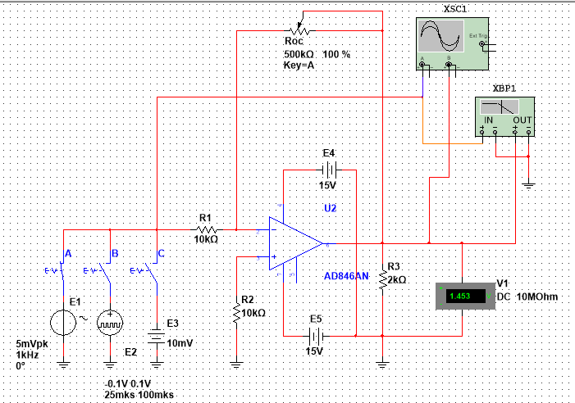
Рис.1

  - На рисунке 1 представлена схема инвертирующего усилителя
1.2
E2, мВ | V1, В
-300 | -12,509
-250 | -11,016
-200 | -8,522
-150 | -6,028
-100 | -3,535
-50 | -1,041
0 | 1,453
50 | 3,946
100 | 6,44
150 | 8,933
200 | 11,427
250 | 13,915
300 | 14,067

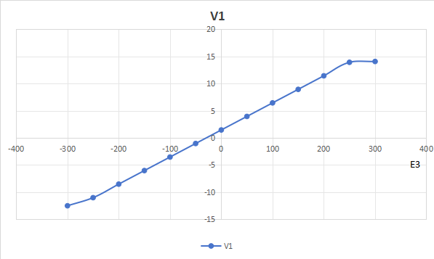
Расчеты:
K_{u}= -R_{ос}/R₁=-500/10=-50

Измерения:
U_{см}=1,435 В
ΔU_{вх}=0,2-(-0,2)=0,4В
ΔU_{вых}=11,427-(-8,522)=19,949 В
K_{u}= - 19,949 / 0,4 = - 49,87

1.3
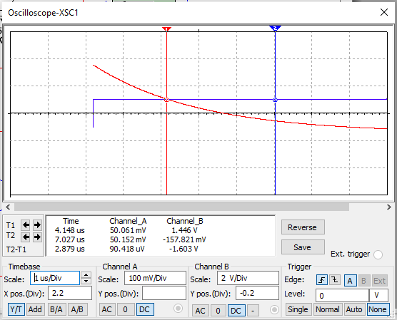
Рис.2

V=Δu_{вых}/Δt=1,6/2,8*10⁻⁶=0,57 В/мкс
t_{уст}=t_{0,9u}-t_{0,1u}=4мкс

1.4
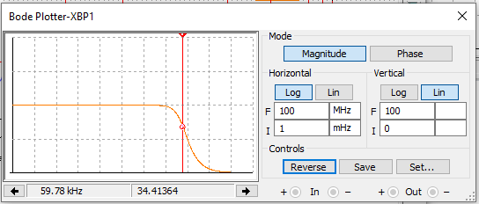
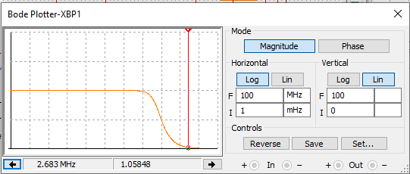
Рис.3
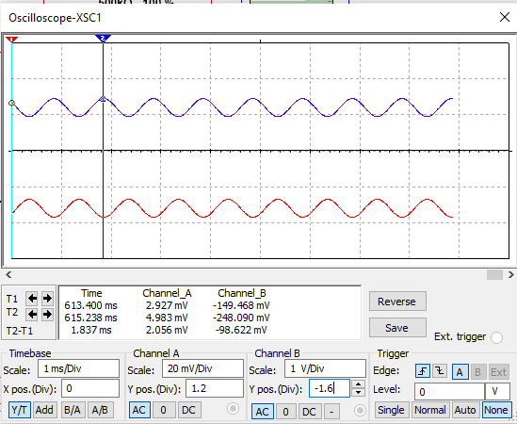
Рис.4

Измерение:
K_{u.oc}=-0,149/2,9*10⁻³=51,38
f_{В}=60 кГц
f₁=2,7МГц

Задание 2

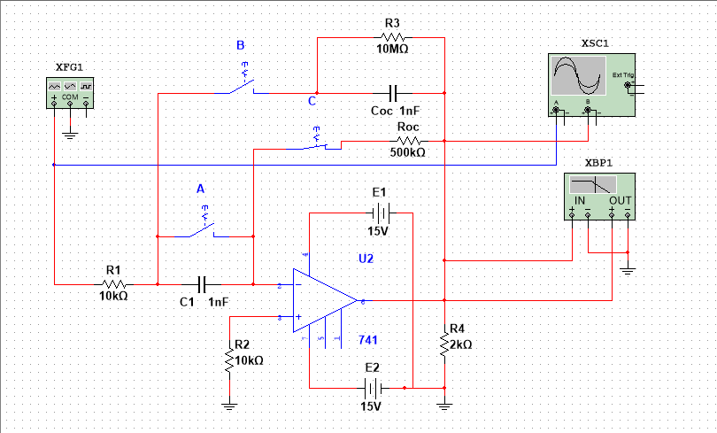
Рис.5

2.1 Интегратор ( код 110)
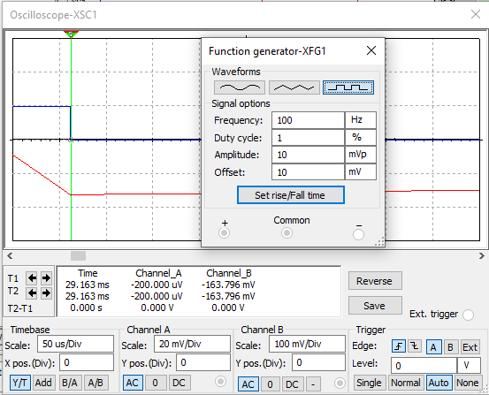
Рис.6

Расчётное значение:
U_{вых}=-U_{вх}*t_{u}/(R₁*C_{ос})=-10*10⁻³*10⁻⁴/(10⁴*10⁻⁹)=-0,2 В.

Измерение:
U_{вых}=-163 мВ=-0,163 В

2.2 Дифференциатор (код 001)
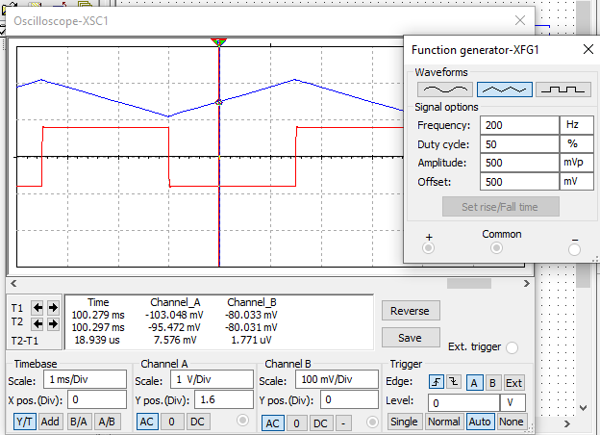
Рис.7

Расчётное значение:
U_{вых}=-R_{ос}*C₁*U_{вх}/t_{u}=-10⁵*2*10⁻⁹*1/25*10⁻⁴=-80мВ

Измерение:
U_{вых}=-80мВ

2.3 Изобретательный RC-усилитель ( код 001)
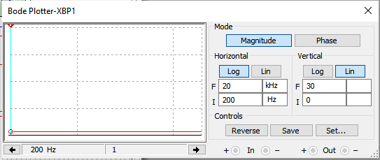

В процессе моделирования не удалось получить корректную АЧХ с помощью плоттера XBP1 вероятно из-за ошибок в настройках прибора. Однако система работоспособна, поскольку осциллограф отображает синусоиду и косинусоиду входного и выходного сигналов.

ТЕСТ

1. Укажите, какие каскады усиления входят в состав ОУ.

Ответ: на входе — дифференциальный усилитель, затем промежуточный усилитель, а на выходе — двухтактный усилитель мощности, выполненный на комплементарных транзисторах, работающих в режиме эмиттерных повторителей.

2. Укажите значения дифференциального и синфазного сигналов при подаче на инвертирующий вход ОУ напряжения u_{вх1} = 0,545 В, а на неинвертирующий — напряжения u_{вх2} = 0,541 В.

а) дифференциальный сигнал: 4 мВ
б) синфазный сигнал: 0,543 В

3. Укажите коэффициенты усиления K_{u.oc} при R₁ = 10 кОм, R_{oc} = 490 кОм и коэффициенте усиления ОУ K_{u} = 10⁵

а) инвертирующего ОУ: 49
б) неинвертирующего ОУ: 50

4. Укажите выходное напряжение uвых инвертирующего ОУ при R₁ = 10 кОм и R_{oc} = 500 кОм, если входное дифференциальное напряжение u_{вх} = 4 мВ.

Ответ: -0,2 В

5. Укажите, с помощью каких средств и приёмов обеспечивается нулевой потенциал на выходе ОУ в отсутствие входных сигналов.

Ответ: снабжают ОУ специальными звеньями, позволяющими путем регулировки устранить воздействие напряжения смещения нуля.

6. Укажите, почему АЧХ ОУ не имеет завала в области низких частот.

Ответ: в ОУ отсутствуют разделительные конденсаторы между каскадами.

7. Укажите основную причину, почему ОУ без обратных связей непосредственно в качестве усилителя не применяется.

Ответ: высокий коэффициент усиления и, как следствие, высокая чувствительность ОУ, которая приводит к его насыщению и неспособности обрабатывать входные сигналы.

8. Укажите, всегда ли в устройствах на ОУ формируется инверсный выходной сигнал.

Ответ: нет

9. Укажите соотношение между входным и выходным сопротивлениями неинвертирующего ОУ.

Ответ: R_{вх} >> R_{вых} (входное сопротивление значительно больше выходного)

10. Укажите соотношение между длительностью t_u входного импульса и постоянной времени τ = RC звена ООС по напряжению ОУ.

а) в интеграторе: t_{u} < τ
б) в дифференциаторе: t_{u} > τ

11. Укажите квазирезонансную частоту f0 избирательного усилителя (см. рис. 25.8) при R₁ = R_{oc} = 10 кОм и C₁ = C_{oc} = 4 нФ.

Ответ: 4 кГц.

12. Укажите, велико ли напряжение между входами ОУ при его работе в режиме линейного усиления.

Ответ: практически равно нулю.

13. Укажите, какую форму приобретает выходной сигнал инвертирующего ОУ при значительном увеличении входного синусоидального напряжения.

Ответ: в виде прямоугольной волны.

14. Укажите принципиальное отличие дифференциального операционного усилителя от дифференциального каскада.

Ответ: у дифференциального ОУ нет необходимости обеспечивать одинаковые коэффициенты передачи от обоих входов.

15. Укажите главный недостаток инвертирующего ОУ.

Ответ: невысокое входное сопротивление.

Вывод:

В ходе лабораторной работы были успешно исследованы основные схемы включения операционного усилителя. Полученные осциллограммы, амплитудные и частотные характеристики соответствуют теоретическим представлениям. Экспериментальные данные подтверждают работоспособность схем и позволяют рассчитать их основные параметры. Навыки, полученные в ходе выполнения работы, могут быть использованы при проектировании реальных электронных устройств на операционных усилителях.

